1 ПРАКТИЧЕСКАЯ РАБОТА
«ИССЛЕДОВАНИЕ НАГРЕВАНИЯ КАТУШЕК
ЭЛЕКТРИЧЕСКИХ АППАРАТОВ»

1.1 Цель работы: Определить изменение температуры перегрева катушки в зависимости от времени методом сопротивления. Определить температуру перегрева катушки в разных слоях с помощью термопар.

1.2 Краткие теоретические сведения
Катушки электрических аппаратов представляют собой неоднородное тело, состоящее из проводника, изоляции, прослоек воздуха или пропитывающего материала (лак, компаунд). Катушки любого исполнения и типа обладают активным сопротивлением, что является причиной появления потерь электроэнергии при прохождении по катушкам электрического тока. Потери электроэнергии, преобразовываясь в теплоту, приводят к нагреву катушек. Теплота, выделяемая во всем объеме катушки, проходит через материалы с разной теплопроводностью, поэтому температура в разных слоях катушки различна. Внутри катушки температура больше, чем на поверхности.
Наиболее нагретый участок в катушках постоянного тока расположен ближе к той поверхности, теплопередача с которой хуже. В катушках переменного тока с магнитопроводом наибольшая температура может быть на внутренней поверхности катушки, так как магнитопровод тоже нагрет потерями в стали.
Основной теплоотдающей поверхностью является наружная, с которой охлаждение происходит главным образом за счет естественной конвекции. Отдача теплоты с внутренней поверхности осуществляется за счет теплопроводности и в значительной степени зависит от конструкции катушек (каркасные, бескаркасные, на гильзе, на сердечнике). Торцовые поверхности катушки обычно закрыты изоляционными крепежными деталями с низкой теплопроводностью.
Процесс нагревания катушки во времени неравномерный. В начальные моменты времени после включения катушки в сеть количество выделенной теплоты превышает количество теплоты, отдаваемой в окружающую среду, что приводит к увеличению температуры катушки. Чем больше температура катушки, тем интенсивнее она охлаждается. При определенной температуре нагрева наступает равновесие между выделяющейся теплотой и теплотой, отдаваемой в окружающую среду, т. е. наступает установившийся режим нагревания.
Закон изменения превышения температуры катушки во времени описывается уравнением экспоненты:

$τ=τ_{уст}\left(1-e^{-\frac{t}{T}}\right)$ | (4.1)

где τ_{уст} — установившееся превышение температуры, °С;
t — время нагревания катушки, с;
T — постоянная времени нагрева катушки, с.
Если пренебречь теплоотдачей с внутренней поверхности катушки, то установившееся превышение температуры катушки:

$$τ_{уст}=θ_{уст}-θ_{0}=\frac{P}{S_{н}k_{т}}$$ | (4.2)

где θ_{уст} — температура катушки в установившемся режиме, °С;
θ₀ — температура окружающей- среды, °С;
P — мощность, выделяющаяся в катушке, Вт;
S_{н} — наружная поверхность охлаждения катушки, м²;
k_{т} — коэффициент теплопередачи, Вт/(м²·К).
Температура катушки в установившемся режиме не должна превышать допустимую температуру, величина которой зависит от нагревостойкости изоляции катушки. Допустимая температура нагрева нормируется ГОСТ 8865—70 для изоляционных материалов и приведена ниже в таблице 1.

Таблица 1- Допустимая температура нагрева изоляционных материалов
Класс нагревостойкости | Y | A | E | B | F | H | C
Допустимая температура нагрева, °С | 90 | 105 | 120 | 130 | 155 | 180 | Свыше 180

Постоянная времени нагрева характеризует скорость возрастания температуры катушки:

$$T=\frac{cG}{Sk_{т}}$$ | (4.3)

где c — удельная теплоемкость материала проводника, Дж/(кг·К);
G — масса материала проводника, кг;
S — поверхность охлаждения, м².
Чем больше постоянная времени нагрева, тем медленнее нагревается катушка. Графически постоянная времени нагрева определяется как абсцисса точки пересечения касательной к кривой нагревания в ее начальной точке с прямой, соответствующей установившейся температуре (отрезок АВ на рисунке 1). За это время катушка может нагреться до установившейся температуры, если нет теплопередачи в окружающую среду. В действительности за время, равное постоянной времени нагрева, превышение температуры катушки составляет 0,632τ_{уст}. Как правило, температуру катушки можно считать установившейся через время, в 3—5 раз большее, чем постоянная времени нагрева.

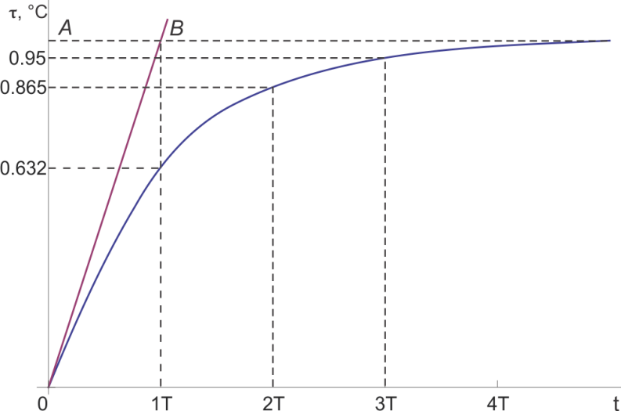
Рисунок 1 — Кривая нагревания

Температуру катушки можно измерить методом сопротивления и методом термопары.
Методом сопротивления превышение температуры катушки определяется по изменению ее активного сопротивления в процессе нагревания в соответствии с ГОСТ 2933—83:

$$τ=\left(\frac{R_{г}-R_{х}}{R_{х}}\right)\left(K+θ_{ох}\right)+θ_{ох}-θ_{ог}$$ | (4.4)

где R_{г}, R_{х} — сопротивление нагретой и холодной катушек, Ом;
K — величина, обратная температурному коэффициенту сопротивления (для медной проволоки K= 235, для алюминиевой K=245);
θ_{ох}, θ_{ог} — температура окружающей среды при измерении сопротивления холодной и нагретой катушек, °С.
Если температура окружающей среды в процессе выполнения лабораторной работы не изменяется θ_{ох} = θ_{ог} = θ_{о}, то

$$τ=\left(\frac{R_{г}-R_{х}}{R_{х}}\right)\left(K+θ_{о}\right)$$ | (4.5)

Методом сопротивления определяется средняя температура перегрева катушки.
Сопротивление катушки можно измерить мостом постоянного тока или определить с помощью вольтметра и амперметра.
Методом термопары можно определить температуру катушки в различных слоях. Для этого при изготовлении катушки термопары нужно заложить внутрь нее. Термопара представляет собой два разнородных проводника, спаянных у рабочего конца, который нагревается. На другом конце термопары при этом наводится термо-ЭДС, которую можно измерить милливольтметром. После изготовления термопары ее градуируют, т. е. определяют значение термо-ЭДС при определенной температуре. На рисунке 2 приведена градуировочная кривая для медьконстантановой термопары.

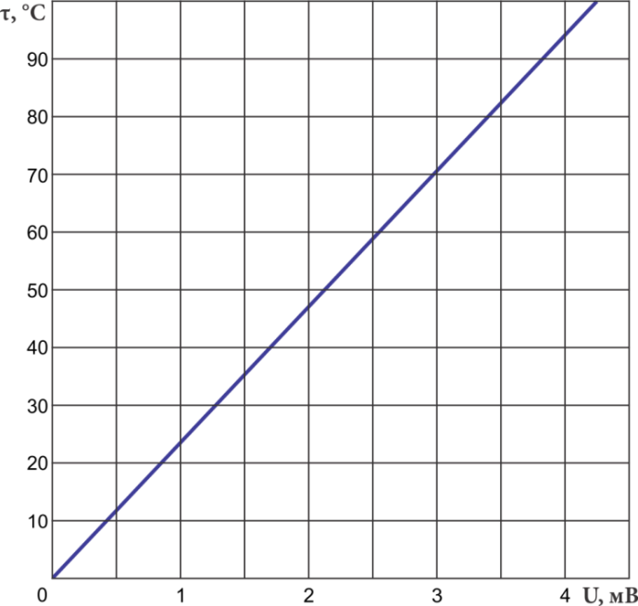
Рисунок 2 — Градуировочная кривая термопары

1.3 Контрольные вопросы
- Почему нагреваются катушки электрических аппаратов?
- Объясните характер изменения температуры при нагревании катушек.
- Каков физический смысл постоянной времени нагрева?
- Чему равна температура перегрева катушки через время, в два раза большее, чем постоянная времени нагрева, если τ_{уст} =60°С?
- Какими способами можно определить температуру катушки?
- Почему температура катушки неодинакова в разных ее слоях?
- Как изменяется сопротивление катушки при нагревании?
- Как изменяется мощность, потребляемая катушкой постоянного напряжения при нагревании?

1.4 Последовательность выполнения работы
1.4.1 Ознакомиться с установкой для проведения лабораторной работы и с обмоточными данными катушек. Установка содержит катушку электрического аппарата, вовнутрь которой заложено четыре медьконстантановых термопары. Выводы термопар подсоединены к галетному переключателю.
1.4.2 Собрать схему (рисунок 3). Выяснить назначение каждого элемента, записать данные измерительных приборов и температуру окружающей среды.
1.4.3 Исследовать процесс нагревания катушки во времени. Для этого установить заданное напряжение на катушке и через равные промежутки времени замерять ток, протекающий по катушке, и определять ее сопротивление $R_{к}={U_{к}}/{I_{к}}$. Результаты замеров и вычислений записать в таблица 2.
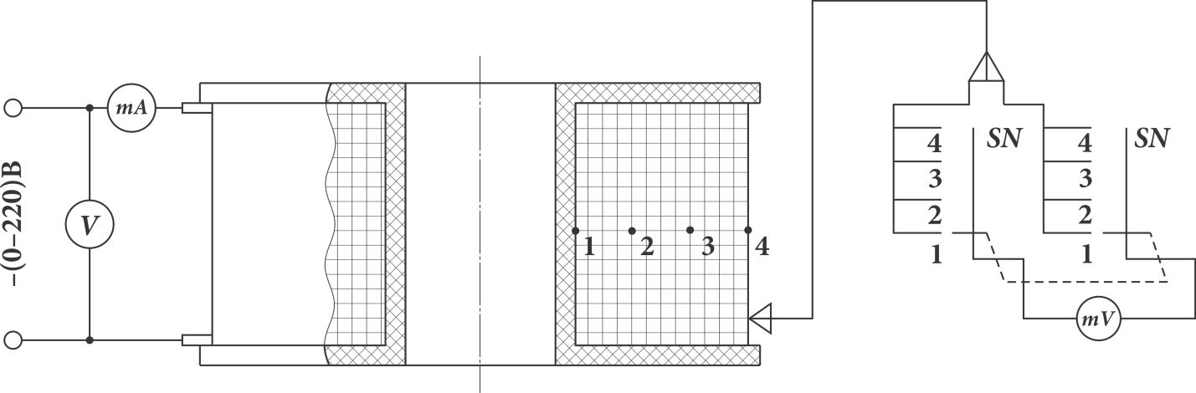
Рисунок 3 - Схема для исследования нагревания катушки
1, 2, 3, 4 - термопары; SN - двухполюсный четырехпозиционный переключатель

Во время опыта напряжение на катушке нужно поддерживать неизменным. Превышение температуры катушки над температурой окружающей среды определять по формуле (4.5).
1.4.4 По результатам таблица 2 построить график $τ=f\left(t\right)$ при неизменном напряжении на катушке и графически определить постоянную времени нагрева катушки.
Таблица 2 - Результаты замеров и вычислений
Время нагревания катушки, мин | 0 | 5 | 10 | 15 | 20 | 25 | 30 | 35 | 40 | 45 | 50 | 60
I_{к}, мА | 0 | 5 | 7 | 12 | 18 | 25 | 32 | 37 | 40 | 42 | 44,5 | 45
R_{к}, Ом
τ, °С

Материал контакта: четные варианты –медь, нечетные варианты – алюминий
Рабочее напряжение: четные варианты Uk = 110B, нечетные Uk=56B

1.4.5 Определить температуру перегрева во внутренних слоях катушки через заданное время. Для этого милливольтметром замерить термо-ЭДС в каждом положении галетного переключателя SN. По значению термо-ЭДС и градуировочной кривой (рисунок 2) определить температуру. Результаты записать в таблицу 3.

Таблица 3 - Результаты замеров и вычислений
Номер термопары | 1 | 2 | 3 | 4
Термо-ЭДС, мВ | 0,5 | 1,5 | 2,5 | 4
Температура перегрева, °C

1.4.6 По данным таблицы 3 построить график изменения температуры по толщине намотки катушки. При построении графика считать, что термопары расположены на одинаковом расстоянии друг от друга.
1.4.7 Проанализировать полученные результаты и сделать выводы по выполненной работе.
1.4.8 Ответить на вопросы.

